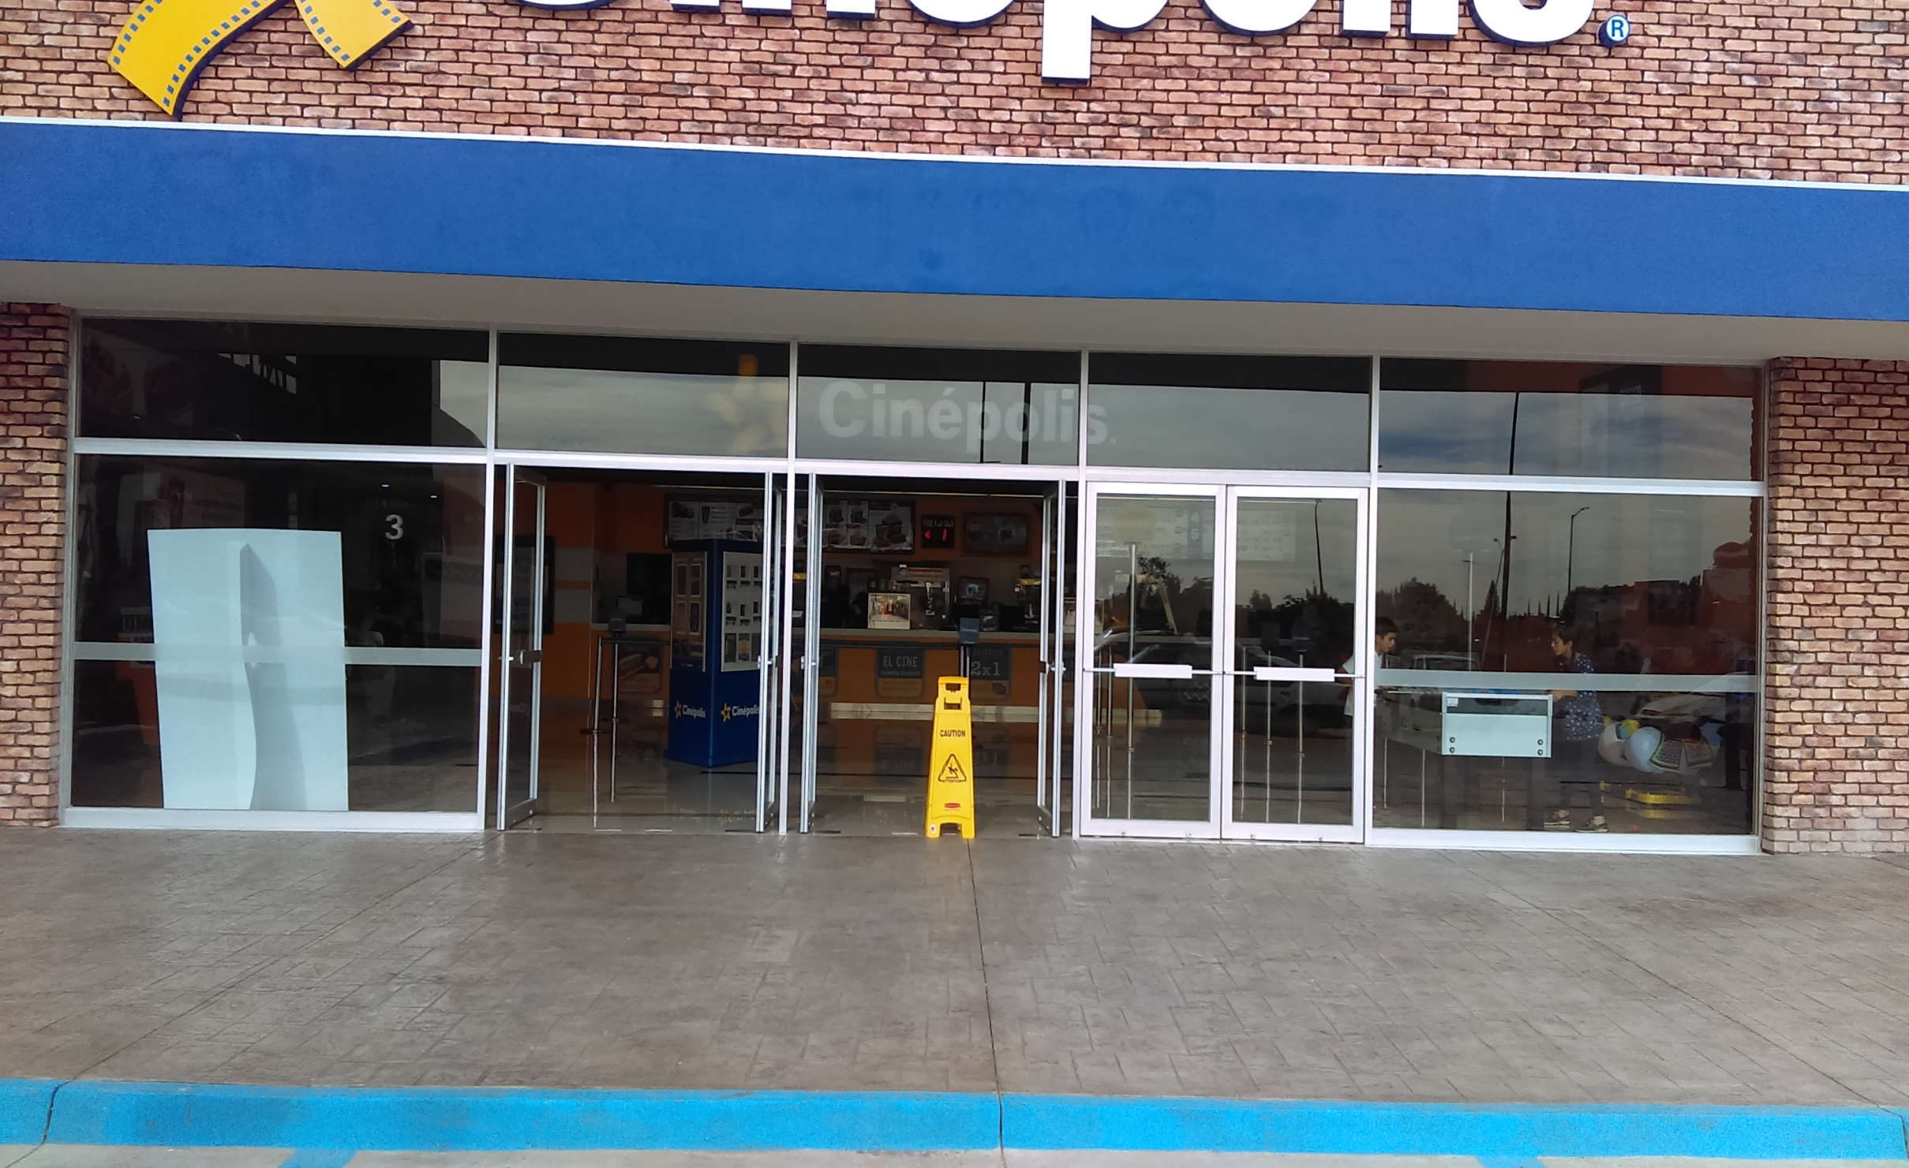

185 cm

185 cm

185 cm

**68 cm**

253.5 cm

**68 cm**

**68 cm**

**68 cm**

204 cm

253.5 cm

204 cm

253.5 cm

253.5 cm

**68 cm**